



PROYECTO INTERMODULAR DE DESARROLLO DE APLICACIONES WEB
Minuta
- Nombre del equipo: Equipo 7
- Nombre de miembros activos: Caludia Andrea Morales Urribarri, Jimmy Estir Vergara Coronel, Kenny Torres Belisario.
- N.º de entregable: Entregable 3



CICLO FORMATIVO DE GRADO SUPERIOR EN
DESARROLLO DE APLICACIONES WEB
MODALIDAD ONLINE

Cómo Crear una MINUTA
¿Para qué sirve la MINUTA?
La minuta es un documento estructurado que contiene el detalle de todas las acciones llevadas a cabo por los miembros del grupo de trabajo para cumplir con los objetivos de cada uno de los entregables solicitados en el Proyecto. El objetivo es evidenciar la actividad del equipo de trabajo, incluyendo no sólo los productos obtenidos sino también las interacciones entre los miembros para la consecución de los acuerdos pactados, esto incluye también la interacción comunicativa entre sus integrantes (foros, mensajería instantánea, correos) y los espacios de planificación grupal (trello, github…)
¿Qué incluye?
Debe incluir lo siguiente (se debe confeccionar una minuta por Entregable usando como plantilla a partir de aquí ↓ ):
1. Nombre del Proyecto
Stock For PYMEs
2. Visión del Proyecto
Esta debe ser una oración simple que indique cuál es tu proyecto y cuál es el objetivo o visión principal. La buena noticia es que una vez que esté listo, no será necesario que lo revises y se repite en todas las Minutas.
Aplicación web que tiene como función el gestionar el inventario para diversas PYMEs, con el objeto de que los clientes puedan consultar la disponibilidad y realizar comparativa de la diversidad de cada producto.
3. Salud del Proyecto
Hay varias maneras diferentes para dar a conocer ésto, pero me gusta bastante el “método del semáforo”.
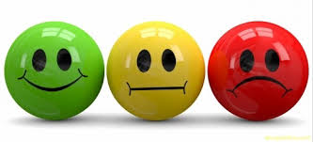
- Verde para indicar que está bien.
- Amarillo para indicar que hay algunos problemas.
- Rojo para indicar “esto es un gran desastre”.

- Una breve nota descriptiva de apoyo siempre será útil y ayudará a interpretar el semáforo.

Esta fase se ha configurado el ecosistema de desarrollo y se ha diseñado la arquitectura técnica y funcional del producto. Se han definido las herramientas de software, el lenguaje de programación (Node.js/React) y el sistema de base de datos (MySQL). Asimismo, se ha completado el modelado UML de clases, componentes, despliegue, casos de uso y actividades, junto con el diseño del modelo Entidad/Relación para la persistencia de datos.
4. Lo que realizamos en la línea de tiempo actual
- Indicar fechas, cantidad de reuniones, tiempo de las reuniones.
- ¿Quiénes asistieron?,
- ¿Qué decisiones tomaron?,
- ¿Qué acciones se llevaron a cabo?, ¿en qué avanzaron? ¿qué quedó pendiente?
- Herramientas de comunicación…
- Adjuntar evidencias del trabajo en equipo: capturas de pantalla de las reuniones, chats de WhatsApp…

No se ha realizado reunión por voz, pero se ha mantenido el contacto muy persistente para esta fase desde el 15/04/2026.
Participantes activos de esta fase: Jimmy, Claudia, Kenny
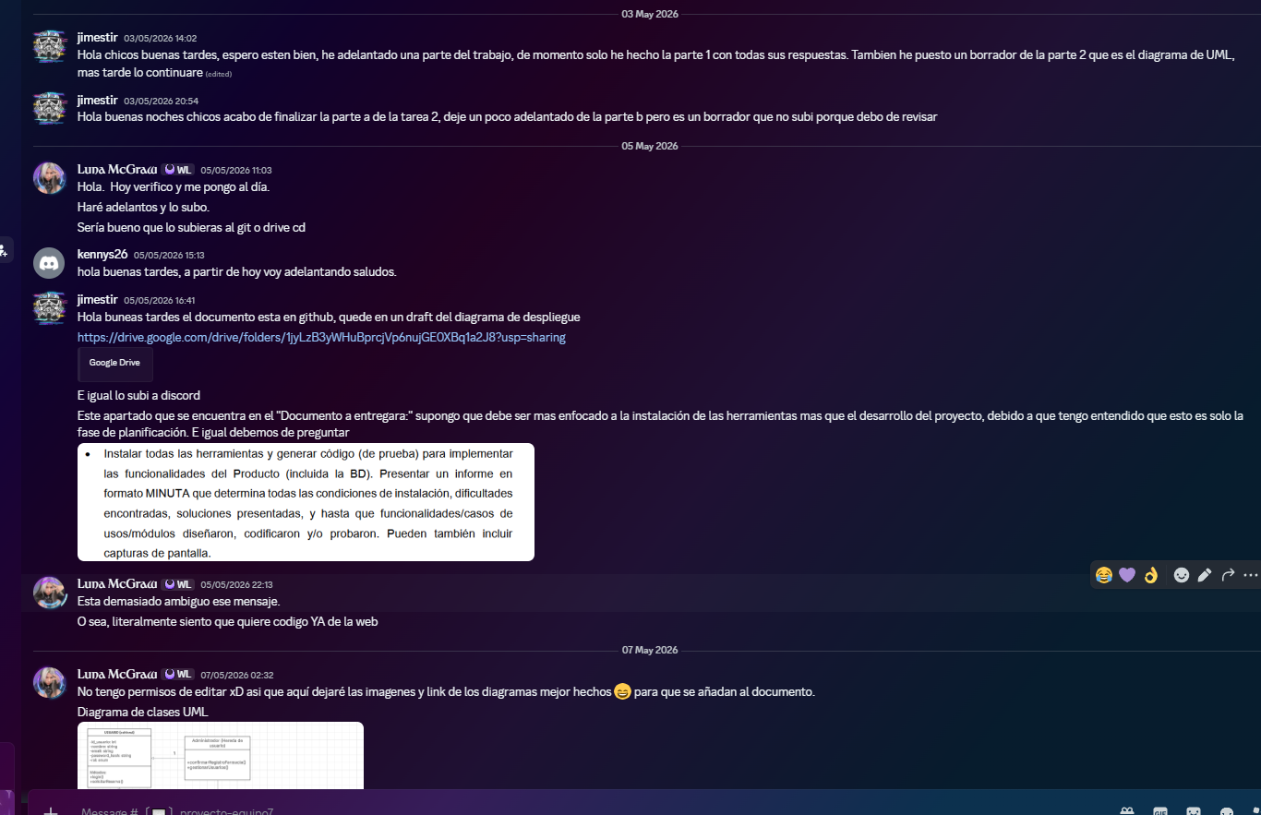
Siguen las conversaciones con updates de la fase 3 5/05/2026.
Asistencia: Claudia, Jimmy.
Los integrantes establecieron mejores diagramas tras el primer contacto y pinceladas. Se estableció mucho mejor el diagrama de usos que da pié a mejor composiciones de las actividades.
Mas detalladamente: Configuración del Entorno: Elección de Visual Studio Code como IDE y creación del repositorio en GitHub para el control de versiones.
Modelado Estructural: Elaboración de los diagramas de Clases, Componentes (módulos React/Node) y Despliegue (disposición física de servidores).
Diseño Funcional: Creación del diagrama de Casos de Uso (interacción Cliente/Admin) y diagrama de Actividades centrado en el proceso de reserva.
Estructura de Datos (Tarea 4): Diseño del diagrama Entidad/Relación y configuración del motor MySQL Server 8.0.

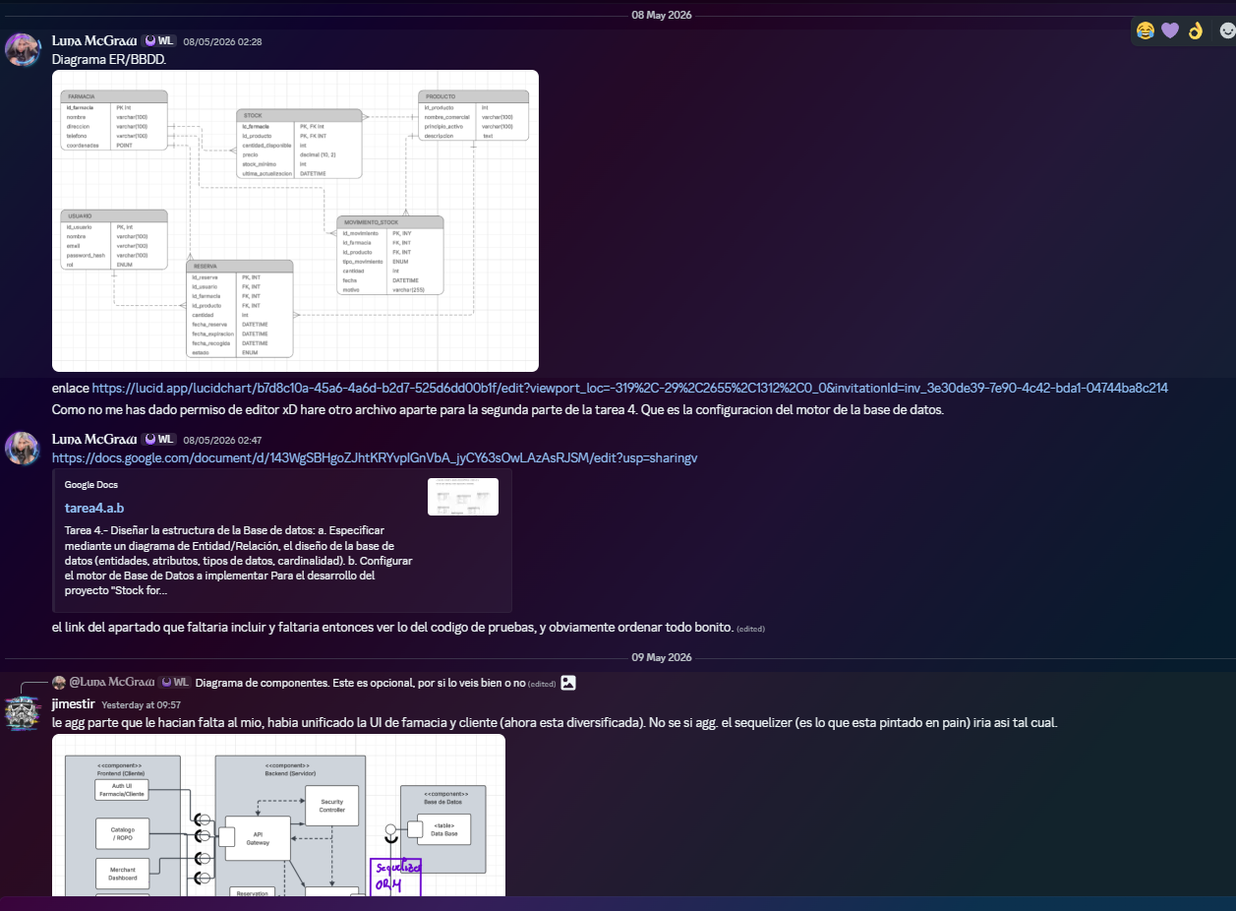

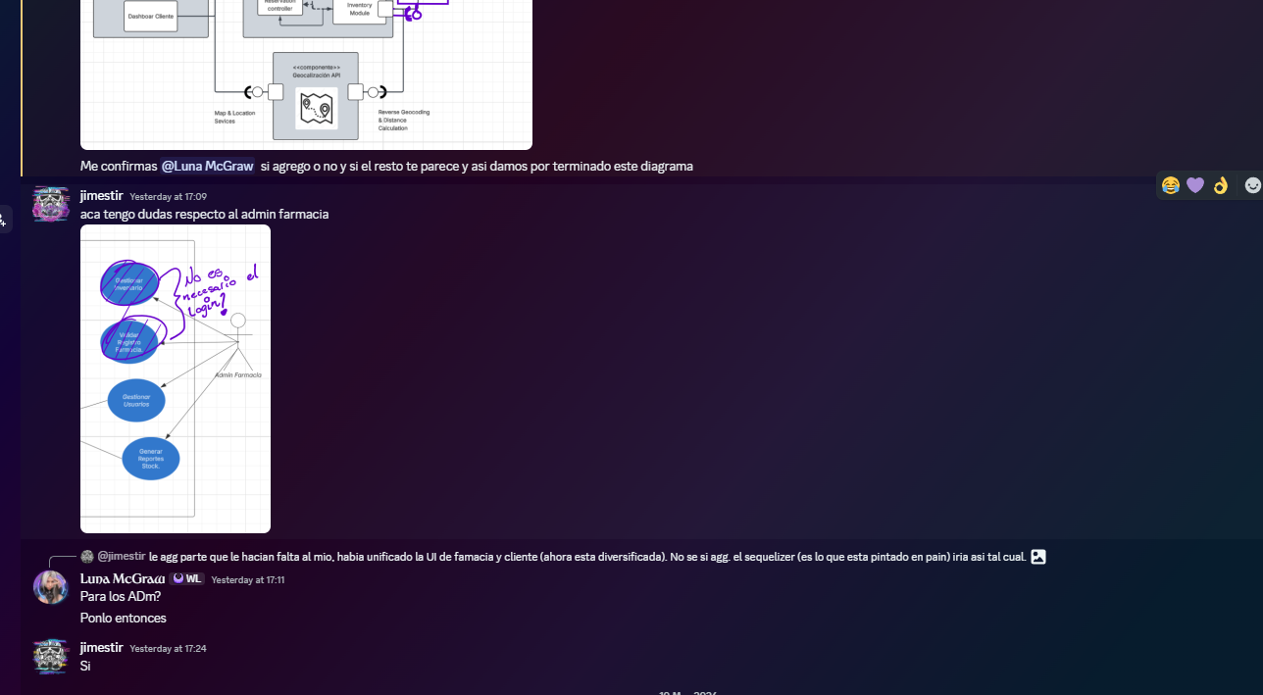

5. Lo que planeamos realizar en la próxima etapa (próxima Minuta)
- Desarrollo del Servidor (Backend): Implementar la lógica de conexión con la base de datos MySQL utilizando el ORM (Sequelize) o drivers nativos en Node.js.
- Creación de Endpoints API: Programar las rutas necesarias para que el sistema pueda leer y escribir datos (ej. consultar stock, registrar reserva).
- Interfaz de Usuario (Frontend): Iniciar la codificación de los componentes en React para el buscador de medicamentos y el panel de administración de farmacias.
- Integración de Seguridad: Implementar el sistema de autenticación mediante JWT (JSON Web Tokens) para proteger las rutas de administración.
- Poblamiento de Datos: Insertar datos de prueba (seeders) en las tablas para realizar los primeros tests de funcionamiento real.

6. Problemas / Obstáculos
Sincronización de versiones: Se detectaron conflictos iniciales en el repositorio de GitHub al trabajar de forma concurrente, solucionados mediante el uso de ramas específicas.
Normalización de DB: La complejidad de las relaciones entre farmacias y medicamentos requirió varias revisiones del diagrama E/R para evitar redundancias.

7. Próximas Tareas y Actividades
Se solicita al tutor la revisión de los diagramas UML (especialmente el de Clases y E/R) para confirmar que la estructura de la base de datos es óptima antes de iniciar la codificación masiva de la lógica de negocio.

